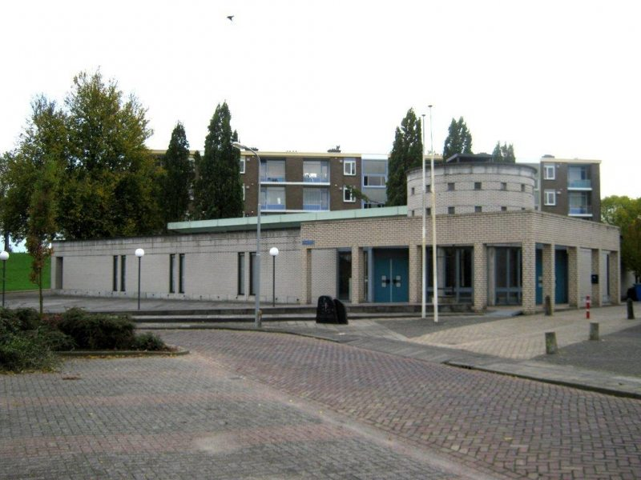

Rumah Geredja ANUGERAH Tiel

Lambert Hendrikstraat 14   
4001 SM Tiel

format

**gebruiksplan kerkgebouw**

Let op: Dit gebruiksplan is gebouw-specifiek. Elke gebouw heeft een eigen gebruiksplan.

Gemeente: GIM Tiel

Betreft gebouw: Anugerah

Versie: 1.0

Datum: 10 juli 2020

Wij volgen de richtlijnen voor erediensten en andere kerkelijke bijeenkomsten, zoals gepubliceerd door de Christelijke Gereformeerde Kerken, Gereformeerde Kerken vrijgemaakt en de Nederlands Gereformeerde Kerken (zie (www.cgk.nl/richtlijnen-erediensten-en-andere-samenkomsten). Dit gebruiksplan is een uitwerking van deze richtlijnen.

De regelgeving is sterk aan verandering onderhevig. Dit gebruiksplan wordt bijgesteld zodra hier aanleiding voor is.

inhoud

[2 doel en functie van dit gebruiksplan 3](#_Toc40868473)

[2.1 doelstelling in het algemeen 3](#_Toc40868474)

[2.2 functies van dit gebruiksplan 3](#_Toc40868475)

[2.3 fasering 3](#_Toc40868476)

[2.4 slgemene afspraken 3](#_Toc40868477)

[3 gebruik van het kerkgebouw 5](#_Toc40868478)

[3.1 meerdere gebruikers / meerdere diensten op een zondag 4](#_Toc40868479)

[3.1.1 aanvangstijden voor verschillende diensten 4](#_Toc40868480)

[3.2 gebruik kerkzalen 4](#_Toc40868481)

[3.2.1 plaatsing in de kerkzaal 4](#_Toc40868482)

[3.2.2 capaciteit in een anderhalve meter situatie 5](#_Toc40868483)

[3.2.3 zalen: normale capaciteit en aangepaste capaciteit 6](#_Toc40868484)

[4 concrete uitwerking 7](#_Toc40868485)

[4.1 gerelateerd aan het gebouw 7](#_Toc40868486)

[4.1.1 routing 7](#_Toc40868487)

[4.1.2 gebruik van kerkplein en ontvangsthal 7](#_Toc40868488)

[4.1.3 garderobe 8](#_Toc40868489)

[4.1.4 parkeren 8](#_Toc40868490)

[4.1.5 toiletgebruik 8](#_Toc40868491)

[4.1.6 reinigen en ventileren 8](#_Toc40868492)

[4.2 gerelateerd aan de samenkomst 8](#_Toc40868493)

[4.2.1 gebruik van de sacramenten 8](#_Toc40868494)

[4.2.2 zang en muziek 8](#_Toc40868495)

[4.2.3 collecteren 9](#_Toc40868496)

[4.2.4 koffiedrinken en ontmoeting 9](#_Toc40868497)

[4.2.5 kinderoppas en kinderwerk 9](#_Toc40868498)

[4.3 uitnodigingsbeleid 9](#_Toc40868499)

[4.3.1 ouderen en kwetsbare mensen 9](#_Toc40868500)

[4.4 taakomschrijvingen 10](#_Toc40868501)

[4.4.1 coördinatoren 10](#_Toc40868502)

[4.4.2 kerkenraad, diaconie en voorganger 10](#_Toc40868503)

[4.4.3 techniek 10](#_Toc40868504)

[4.4.4 muzikanten 10](#_Toc40868505)

[4.5 tijdschema 10](#_Toc40868506)

[5 besluitvorming en communicatie 11](#_Toc40868507)

[5.1 besluitvorming 11](#_Toc40868508)

[5.2 communicatie 11](#_Toc40868509)

[6 overige bijeenkomsten, vergaderingen en bezoekwerk 12](#_Toc40868510)

[6.1 overige bijeenkomsten en vergaderingen 12](#_Toc40868511)

[6.2 bezoekwerk 12](#_Toc40868512)

# doel en functie van dit gebruiksplan

Hier beschrijft u als kerkelijke gemeente de algemene doelstellingen en functies van het gebruiksplan. Vul onderstaande tekst aan, zodat deze past bij uw eigen situatie.

## **doelstelling in het algemeen**

Met dit gebruiksplan willen we:

* bijdragen aan het terugdringen van de verspreiding van het coronavirus tot er een vaccin is, zodat de zorg het aankan. Als kerk willen we daarin onze verantwoordelijkheid nemen;
* bijdragen aan het beschermen van de meest kwetsbaren. We zien het maken van goed doordachte keuzes als een vorm van naastenliefde;
* volop kerk zijn vanuit ons (kerk)gebouw en vanuit onze huizen. We willen verbinding blijven zoeken met God, zijn Woord en met elkaar om toegerust in de wereld te staan.

## **functies van dit gebruiksplan**

1. We beschrijven hierin de inrichting, organisatie en procedures tijdens de zogenoemde controlefase van de coronacrisis;
2. De mensen die meewerken aan het voorbereiden en organiseren van samenkomsten zullen we op basis hiervan instrueren;
3. Op basis van dit plan zetten we de communicatie op naar alle betrokkenen binnen en buiten onze gemeente;
4. Dit plan is online te vinden op de website en op papier in ons kerkgebouw aanwezig. We zijn hiermee aanspreekbaar voor bijvoorbeeld de veiligheidsregio.

## **fasering**

* Vanaf 1 juni tot 1 juli 2020 mogen kerkdiensten met een maximum van 30 personen gehouden worden. We gebruiken deze periode als oefenperiode waarin we evalueren en bijstellen;
* Vanaf 1 juli schalen we de kerkdiensten op naar een maximum van 100 personen in het gebouw.

## **algemene afspraken**

Wij vinden ontmoeting, gesprek en nabijheid belangrijk. Toch willen we in het kader van onze doelstelling:

* anderhalve meter afstand houden tussen mensen die niet tot hetzelfde huishouden behoren;
* mensen die ziek of verkouden zijn dringend verzoeken om thuis te blijven, samen met anderen uit hun huishouden;
* de samenkomsten zo inrichten dat we op het gebied van organisatie, routing en hygiëne voldoen aan de richtlijnen en voorschriften van de overheid / het RIVM en de vanuit het landelijk kerkverband aangereikte richtlijnen;
* op de hoogte blijven van ontwikkelingen en aanwijzingen. We leren, evalueren en stellen bij vanuit de praktijk. Dat betekent dat we dit gebruiksplan regelmatig actualiseren.

# gebruik van het kerkgebouw

In dit hoofdstuk noteert u enkele basisgegevens met betrekking tot (het gebruik van) uw kerkgebouw. Denk aan:

* het feit dat mogelijk meerdere gemeenten gebruik maken van hetzelfde gebouw;
* de beschikbare ruimte van het kerkgebouw;
* hoe u de anderhalve meter maatregel in de kerkzaal wilt organiseren.

## **meerdere gebruikers / meerdere diensten op een zondag**

Hier noteert u welke diensten (door wie) op zondag in uw gebouw worden georganiseerd. In principe kan er een ochtenddienst en een middag- of avonddienst worden georganiseerd. Dat geeft voldoende tijd tussen de bijeenkomsten om alles te reinigen en zo goed mogelijk te ventileren.

### aanvangstijden voor verschillende diensten

Welke aanvangstijden hanteert u in de oude en in de aangepaste situatie?

## **gebruik kerkzalen**

Het protocol gaat uit van de ‘anderhalve meter’ tussen bezoekers. Het kan zijn dat het niet mogelijk is om én anderhalve meter afstand te houden én 30 (vanaf 1 juli 100) personen in het gebouw te ontvangen. Dan ligt het maximumaantal personen in het geval van uw gebouw dus lager.

Let op: De overheid maakt voor theaters en horeca een uitzondering door personeel uit te sluiten van het maximumaantal bezoekers.

### plaatsing in de kerkzaal

Hier beschrijft u de situatie van de kerkzaal. Hoe flexibel is de ruimte? Welke (andere) vaste elementen zijn er? Heeft de zaal stoelen of vaste banken? Zijn de stoelen verplaatsbaar? Is er een galerij?

Met betrekking tot de plaatsing zijn er een aantal mogelijkheden:

Optie 1 De kerkzaal heeft vaste banken, zie voor een mogelijke uitwerking optie 2b

Optie 2 De kerkzaal heeft stoelen

* Optie 2a: U laat de stoelen (deels) staan. Een voorbeeld van hoe het kan werken met vaste banken of met rijen stoelen:
* kerkgangers ontvangen bij binnenkomst 3 rode kaarten;
* sla een bank (of rij) over, zodat er voldoende ruimte is. Bij stoelen worden oneven rijen verwijderd, zodat er voldoende ruimte tussen de rijen is;
* wie als eerste binnenkomt (alleen of als gezin) gaat aan de rand van een rij zitten;
* men legt vervolgens de drie rode kaarten op de volgende drie stoelen of op een afstand van 50 centimeter (dat is ongeveer 2 armlengtes) in de bank;
* de volgende die aanschuift, gaat op de eerst beschikbare niet-rode stoel / plek zitten en legt weer drie rode kaarten naast zich neer.
* Optie 2b: U haalt alle stoelen weg en:
* plaatst een aantal tafels in de kerkzaal. Bij binnenkomst geeft u mensen een stoel;
* plaatst stippen op de vloer. Geef mensen bij binnenkomst een stoel. Wijs ze vervolgens een stip aan waar ze mogen gaan zitten. Huisgenoten zitten bij elkaar. Tussen de overige bezoekers zitten steeds 3 vrije stippen. Deze suggestie komt van Willem Jan de Hek: [www.denieuwekoers.nl/15-meterkerk-pak-een-stoel-en-zoek-een-stip-uit](about:blank).

**koppelen van stoelen**

Bij stoelen die in rijen blijven staan, geldt de verplichting om ze te koppelen. Wanneer stoelen vanaf een stapel meegenomen worden naar de kerkzaal, is er geen verplichting om stoelen te koppelen. Dit omdat er minder stoelen in de ruimte staan die geen volle rijen vormen. Deze uitzondering op de regel geldt in een situatie waarbij het aantal zitplaatsen is beperkt tot maximaal 100.

### capaciteit in een anderhalve meter situatie

Beschrijf op welke manier u anderhalve meter afstand organiseert. In het algemeen geldt:

* voor iedere bezoeker dient helder te zijn waar hij/zij kan zitten. Geef dit duidelijk aan;
* zorg voor anderhalve meter afstand tussen de rijen of gebruik tafels waar mensen om heen zitten. Ook kun je werken met stippen op de kerkvloer waar mensen zelf hun stoel kunnen neerzetten;
* huisgenoten mogen bij elkaar zitten;
* het maximum aantal bezoekers in het gebouw is beperkt. Zorg dat het aantal toegestane aanwezigen niet wordt overschreden. Zie daarvoor paragraaf 4.3 Uitnodigingsbeleid. Het beschrijven van een duidelijk uitnodigingsbeleid is noodzakelijk voor uw gebruiksplan;
* het maximum aantal betreft het totaal aantal kerkgangers in het gebouw, dus exclusief het kerkelijk team van - bijvoorbeeld - koster, predikant, kerkelijk werker, organist, ambtsdragers en kinderen en medewerkers in de zalen. De uitzondering die de overheid maakt voor theaters en horeca, door personeel uit te sluiten van het maximumaantal bezoekers, geldt vooralsnog niet voor kerken.

**stappen:**

1. bepaal de capaciteit van het gebouw in een anderhalve meter opstelling. Daarbij geldt 30 bezoekers (vanaf 1 juni) en 100 bezoekers (vanaf 1 juli) als maximum;
2. bepaal vervolgens het aantal gemeenteleden dat u kunt uitnodigen. Het is verstandig om uit te nodigen of te laten aanmelden tot bijvoorbeeld 90% van de maximale capaciteit. Zo blijft er ruimte voor het verwelkomen van onverwachte gasten. Zie ook paragraaf 4.3.

|  |  |  |  |  |  |
| --- | --- | --- | --- | --- | --- |
| maximale capaciteit van kerkzaal |  | aanwezig kerkteam |  | maximaal uitnodigen | 90% i.v.m. gasten |
| 70 | -/- | 5 | = | 65 | 58 |
| 100 | -/- | 5 | = | 95 | 85 |

### zalen: normale capaciteit en aangepaste capaciteit

Beschrijf hier de normale capaciteit en aangepaste capaciteit van uw kerkzalen.

|  |  |  |  |
| --- | --- | --- | --- |
| Zaal | Normaal gebruik | Aangepast gebruik per 1 juni | Aangepast gebruik per 1 juli |
| kerkzaal en galerij | kerkdiensten en gemeentevergaderingen  300 zitplaatsen / xx oppervlakte | kerkdiensten (in de oefenmaand advies: max. 1 op zondag); 30 zitplaatsen;  galerij kan gesloten blijven. | kerkdiensten (max. 2 op zondag); 75 zitplaatsen;  galerij kan gesloten blijven. |
| consistorie  (zaal 1) | kerkenraad voor de dienst  vergaderzaal voor o.a. kerkenraad | ouderling + diaken + voorganger.    voor overige doelen: gesloten. vergaderen in overleg met coördinator in grote zaal | ouderling + diaken + voorganger.    voor overige doelen: gesloten. vergaderen in overleg met coördinator in grote zaal |
| grote zaal  (zaal 2) | kindernevendienst voor 15 kinderen en 2 leiders | afgesloten | kindernevendienst voor 10 kinderen en 2 leiders |
| overige zalen | diverse functies | afgesloten | afgesloten |

*Let op: dit is slechts een voorbeeld ter illustratie.*

# concrete uitwerking

Voor uw eigen gebruiksplan moet u voor een aantal aspecten keuzes maken.

## **Gerelateerd aan het gebouw**

### routing

* zorg dat bij binnenkomst bewust aandacht gevraagd wordt voor de gezondheid van mensen (bijv. via een banner, posters en/of een persoonlijke vraag);
* geef aan hoe mensen de kerk en kerkzaal binnenkomen en weer verlaten. Welke ingangen en uitgangen worden gebruikt? Gebruik bijvoorbeeld markeringen en pijlen om de looproutes aan te duiden;
* gebruik eventueel een plattegrond uit bijvoorbeeld het ontruimingsplan of draaiboekje BHV om dit op aan te geven;
* ook kunt u gebruikmaken van het speciaal voor kerken ontwikkelde safetypakket (zie [https://www.corona-communicatie.nl/](about:blank)).

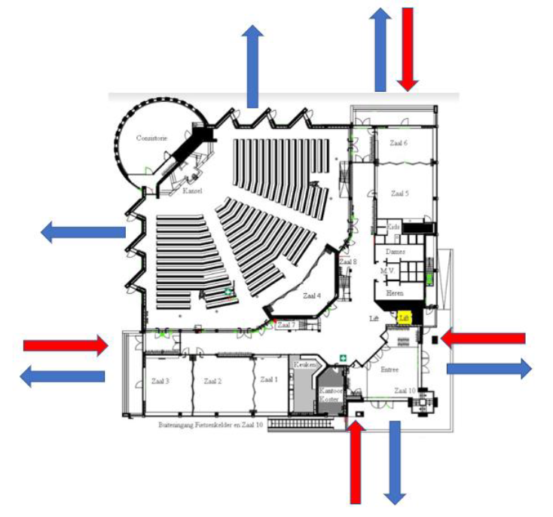

**binnenkomst van kerk en kerkzaal**

* De deuren zijn geopend, zodat mensen geen deurklinken of klapdeuren hoeven aan te raken.
* Waar staat desinfecterend middel?
* Wel of geen garderobe?
* Plaatsing beschrijven: hoe krijgen mensen hun plek toegewezen?

**verlaten van de kerk**

* aangeven hoe mensen de zaal verlaten en opstopping wordt vermeden;
* iedereen wordt nogmaals verzocht om niet buiten met elkaar te blijven praten.

### Gebruik van kerkplein en ontvangsthal

aangeven dat kerkgangers direct de kerkzaal binnengaan en niet buiten op het plein of in de ontvangsthal (sociaal) groeperen.. Geef op het kerkplein bijvoorbeeld met markeringen aan dat mensen anderhalve meter afstand houden.

### garderobe

Het advies is om de garderobe niet te gebruiken om groepsvorming bij de garderobe te voorkomen. Beschrijf hoe u hiermee omgaat.

### parkeren

Ruimte voor bijzondere aanwijzingen voor het parkeren.

### toiletgebruik

Beperk het bezoek aan het toilet in de kerk tot een minimum, door mensen te stimuleren om thuis naar de wc te gaan. In uitzonderingssituatie zijn toiletten beschikbaar. Beschrijf hier hoe de hygiëne wordt geregeld.

### reinigen en ventileren

Aangeven hoe de kerk wordt gereinigd en geventileerd. Inventariseer en geef aan welke middelen en materialen nodig zijn en wie hiervoor verantwoordelijk is.

Algemene richtlijnen voor alle bezoekers:

* geen handen schudden;
* regelmatig de handen wassen en/of gebruik maken van desinfecterende hand gel met minimaal 70% alcohol;
* deel materialen (zoals telefoon) niet met anderen;
* ventileer de ruimte door ramen en deuren zoveel mogelijk open te zetten. Let op: sommige gecentraliseerde luchtbehandelingskasten zijn uitgerust met recirculatie. Door luchtrecirculatie kunnen virusdeeltjes in luchtafvoerkanalen ook weer in een gebouw terechtkomen. Het wordt aanbevolen om recirculatie te vermijden. Meer informatie hierover: [https://tvvlconnect.nl/thema/duurzaamheid-circulariteit/blog/138-covid-19-in-relatie-tot-gebouwen](about:blank)

## **Gerelateerd aan de samenkomst**

### Gebruik van de sacramenten

Met betrekking tot de sacramenten van doop en avondmaal moeten kerkenraden op verantwoorde wijze hun eigen keuzes maken. Dat gaat gepaard met enkele fundamentele principes om recht te doen aan het eigene van de sacramenten en met de praktische mogelijkheden.

We verwijzen hiervoor naar [https://cgk.nl/doop-en-avondmaal](about:blank" \t "_blank) waar aan de bezinning aandacht wordt gegeven met concrete aanwijzingen voor de praktijk.

**avondmaal**

Beschrijf hier welke keuzes uw gemeente maakt rond de viering van het heilig avondmaal. Hoe richt u het avondmaal in met weggooi bekertjes? Hoe werkt het klaarzetten op een tafel? Welke hygiënemaatregelen zijn er bij het inschenken en het snijden van het brood?

**doop**

Beschrijf hier welke keuzes uw gemeente maakt rond de viering van de heilige doop.

### Zang en muziek

Gemeentezang is vooralsnog helaas niet mogelijk. Op welke manier geeft u zang en muziek vorm? Denk aan het gebruikmaken van opnames (uit het eigen archief van online-diensten of bijv. YouTube) of door één of twee zangers en het orgel of een klein muziekteam met maximaal 3 zangers die op drie meter van de anderen staan (let op: extra ruimte nemen i.v.m. zingen).

### Collecteren

Het gebruik van doorgeefzakken en lange collectestokken is niet mogelijk. Een goed alternatief is het gebruik van een collecte-app. Of de plaatsing van collecteschalen bij de uitgang. Let op: hierbij kan filevorming ontstaan.

Beschrijf ook de procedure voor het tellen van geld.

Meer informatie over digitaal collecteren vindt u in de [artikelen over dit onderwerp op de CGK-website](about:blank" \t "_blank).

### Koffiedrinken en ontmoeting

Gelet op de voorschriften van het RIVM is het dringende advies dit achterwege te laten. Indien u ervoor kiest om deze mogelijkheid wel te bieden, dan hier beschrijven hoe dit binnen de richtlijnen wordt vormgegeven.

### Kinderoppas en kinderwerk

Is er vanaf de 1e fase oppas/kinderwerk?

Is er vanaf de 2e fase oppas/kinderwerk?

Hoe wordt dit georganiseerd.

## **Uitnodigingsbeleid**

Dit is nodig in situaties waarin het potentiële aantal bezoekers groter is dan het toegestane maximum voor het gebouw (in de huidige situatie). Het doel is dat

mensen zich welkom en uitgenodigd voelen en dat we het zo organiseren dat we mensen niet hoeven wegsturen.

Hier beschrijven hoe het uitnodigingsbeleid vorm krijgt. Denk aan:

* gemeenteleden;
* relaties van gemeenteleden (bijv. familie die op bezoek is, maar ook terugkerende bezoekers);
* gasten.

Hoe nodigt u deze verschillende groepen uit?

Per wijk? Hoe ziet het rooster eruit?

Hoe moeten mensen zich vervolgens aanmelden? Hoe weet u wie er gaat komen?

Denk aan gasten die u regelmatig mag verwelkomen. Wanneer zijn zij welkom? Hoe horen zij dat?

Hoe communiceert u dit met gemeenteleden?

Wie is het centrale coördinatiepunt hiervoor?

Laat het welkomstteam de bekende RIVM-vragen stellen: bent u verkouden, hebt u koorts… etc. Bij een ‘ja’, kan de kerkganger de kerk niet betreden.

### Ouderen en kwetsbare mensen

Het is noodzakelijk om in het gebruiksplan voorschriften op te nemen over hoe om te gaan met de groep kwetsbare mensen en hoe extra voorzichtig wordt gehandeld met het oog op mensen van 70 jaar en ouder. Hiervoor kunt u gebruikmaken van de voorschriften van het RIVM op [www.rivm.nl](about:blank" \t "_blank).

* het advies is om tijdens de oefenperiode van 1 juni tot 1 juli 70 plussers en kwetsbare mensen te vragen om niet deel te nemen aan de erediensten;
* voor de periode vanaf 1 juli wachten we op verdere informatie van de overheid;
* stem in de komende periode af met de oudere en kwetsbare gemeenteleden om te weten wat zij zelf willen;
* halen en brengen: de richtlijnen van het RIVM laten vooralsnog geen ruimte om gemeenteleden, anders dan eigen gezinsleden, met de auto te halen en te brengen voor de erediensten. De online vieringen blijven voor deze gemeenteleden vooralsnog het middel om bij de erediensten betrokken te blijven.

## **taakomschrijvingen**

### coördinatoren

Voor iedere eredienst dienen een of meer coördinatoren te worden aangesteld. Zij ontvangen mensen en wijzen ze hun plek. Ze zien verder toe op de getroffen maatregelen.  
Hoe zijn deze coördinatoren herkenbaar? Bijvoorbeeld hesje, badge, keycord.

Waar staan ze? U kunt dit ook aangeven op een plattegrond.

### kerkenraad, diaconie en voorganger

* Aangeven wie er aanwezig zijn namens de kerkenraad;
* Hoe en waar consistoriegebed;
* Geen handdruk maar bijvoorbeeld een hoofdknik.

### techniek

Aangeven hoe de techniek wordt georganiseerd. Denk aan:

* hoe op anderhalve meter van elkaar kan worden gewerkt;
* hygiëne: denk aan bij binnenkomst desinfecteren / gebruik van plastic handschoenen;
* aangeven door wie en hoe aan het eind van de samenkomst de technische apparatuur wordt ontsmet, zoals mengpaneel, microfoons en standaards, orgeltoetsen en -registers, bijbel op preekstoel, laptops.

### muzikanten

Beschrijven hoe de muzikanten of het muziekteam opereren. Waar ze zitten en hoe ze afstand houden van de gemeente.

## **tijdschema**

Noteer hier het schema van acties voor de voorbereiding van een dienst. Tevens ook de acties na afsluiting van de dienst.

|  |  |  |
| --- | --- | --- |
| **wanneer** | **wat** | **Wie** |
|  | **zaterdag** |  |
| avond | ramen in de kerkzaal staan open om te ventileren | koster |
|  | **zondag** |  |
| zondag 9:00 | deuren van het gebouw open  Ventileren | koster |
|  | toiletten en deurklinken reinigen |  |
| 9:00u | gastheren/vrouwen aanwezig  banners klaarzetten | gastheren/vrouwen |
| 9:00u | techniek aanwezig |  |
| 9:00u | muziekteam aanwezig |  |
| 9:30u | aanvang dienst |  |
| 10:45 | afsluiting dienst |  |
|  | ventileren |  |
|  | reinigen:  - stoelen en tafels  - toiletten en deurklinken reinigen |  |
|  | reinigen mengtafel, microfoons, laptop | techniekteam |
|  | zaal afsluiten – ramen kerkzaal blijven open | koster |

*Let op: dit is slechts een voorbeeld ter illustratie.*

# besluitvorming en communicatie

## **Besluitvorming**

Dit gebruiksplan dient door de kerkenraad te worden vastgesteld. Geef hieraan hoe.

## **Communicatie**

Op welke manier wordt de inhoud van dit gebruiksplan gedeeld?

Communiceer vooral het uitnodigingsbeleid en de algemene huisregels naar gemeenteleden:

* Tussen kerkgangers dient anderhalve meter afstand gewaarborgd te worden.
* Huisgenoten mogen bij elkaar zitten.
* Volg de aangewezen looproutes.
* Gemeentezang is vooralsnog helaas niet toegestaan.
* Volg de aanwijzingen op van coördinatoren.
* Geen ontmoeting en consumptie na afloop.
* Het bezoek aan het toilet in de kerk tot een minimum beperken.

Gebruik hiervoor verschillende opties: bijvoorbeeld rollup-banner, affiches op diverse plekken in het gebouw, vooraf in mailing / gemeenteblad, sociaal media, whatsapp, etc.

Voorbeeld van een communicatiematrix:

| *voor wie*  *communicatiemiddel* | **kinderen tot 12 jr** | **kinderen 13-18 jr** | **volwassen leden** | **70+ leden en andere kwetsbare leden** | **gasten  (niet-leden)** | **commissie van beheer** | **kerken-raad** |
| --- | --- | --- | --- | --- | --- | --- | --- |
| **gebruiksplan**  website, intranet, papier |  |  |  |  |  | x | x |
| **uitnodigingen | info** e-mail, website, kerkblad, weekbrief, social media | x | x | x | x |  |  |  |
| **centraal contactadres**  voor *vragen* per e-mail, telefoon, (whats)app  en *aanmelden* dienst |  |  | x | x | x |  | x |
| **flyer | affiches | welkomstbord ingang** wat en hoe diensten |  |  | x | x | x |  |  |
| **persbericht**  in lokale media of en hoe gasten welkom zijn |  |  |  |  | x |  |  |
| **informatiebronnen kerkverband** [www.cgk.nl/corona](about:blank), [verbinding@cgk.nl](about:blank), Dienstenbureau |  |  |  |  |  | x | x |

*Let op: dit is slechts een voorbeeld ter illustratie.*

# overige bijeenkomsten, vergaderingen en bezoekwerk

## **Overige bijeenkomsten en vergaderingen**

Hoewel het ernaar uitziet dat binnenkort weer meer activiteiten mogelijk zijn, is het goed om per activiteit na te gaan of het handig is die (al) te plannen. Daarom geldt bij alle activiteiten het volgende:

* kunnen we de bijeenkomst uitstellen? Zo ja: dan kiezen we voor uitstellen;
* is het mogelijk digitaal te vergaderen? Zo ja: dan kiezen we voor digitaal;
* zijn er toch zwaarwegende redenen elkaar fysiek te ontmoeten? Dan vergaderen we in een ruimte waar we de regels kunnen naleven. We richten de zaal zo in, dat deelnemers op tenminste anderhalve meter afstand van elkaar kunnen plaatsnemen. Er worden geen consumpties gebruikt.

## **Bezoekwerk**

Voor afspraken over bezoekwerk verwijzen we naar de laatste versie van de richtlijnen erediensten en andere samenkomsten: [https://cgk.nl/richtlijnen-erediensten-en-andere-samenkomsten/](about:blank" \t "_blank)

Wanneer een gebouw lange tijd niet gebruikt wordt let op legionella preventie